**{dataHoje}.**

**TERMO DE ORDEM DE SERVIÇO PARA REPARO TABLET**

**CHAMADO N°:** {idChamado}

**DATA DE ENTRADA:** {dataEntrada}

**UNIDADE E REGIONAL:** {unidade} / {regional}

**USUÁRIO:** {nomeUser}

**CPF DO USUÁRIO:** {cpf}

**TELEFONE USUÁRIO:** {telUser}

**TOMBAMENTO DO TABLET:** {tombamento}

**IMEI:** {imei}

**EMPRESA:** {empresa}

**COM ITEM:** {item}

**DESCRIÇÃO:** {descricao}

Por meio deste **TERMO DE DEVOLUÇÃO**, declaro que estou devolvendo o equipamento descrito, o qual está funcionando em **perfeitas condições de uso**.

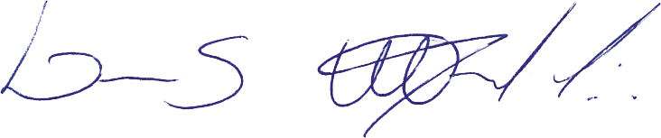

**Assinatura da TI**

**Assinatura do Usuário**